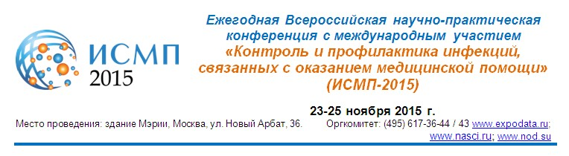
Информационное письмо № 2 от 08.04.2015
Глубокоуважаемые коллеги!
Приглашаем Вас принять участие в работе Ежегодной Всероссийской научно-практической конференции с международным участием «Контроль и профилактика инфекций, связанных с оказанием медицинской помощи» (ИСМП-2015), которая состоится 23 - 24 ноября 2015 г в здании Мэрии г. Москвы (ул. Новый Арбат, д.36) и 25 ноября на базе кафедры эпидемиологии и доказательной медицины Первого МГМУ им. И.М. Сеченова по адресу: ул. Большая Пироговская, д.2 с.2 (медико-профилактический корпус, 2й этаж) и на базе Научно-исследовательского института дезинфектологии Роспотребнадзора (Научный проезд, 18).
Организаторы мероприятия: Министерство здравоохранения Российской Федерации, Федеральная служба по надзору сфере защиты прав потребителей и благополучия человека, Национальная ассоциация специалистов по контролю инфекций, связанных с оказанием медицинской помощи (НП «НАСКИ»), Национальная организация дезинфекционистов (НП «НОД»), Национальное научное общество инфекционистов (НП «ННОИ»), Всероссийское научно-практическое общество эпидемиологов, микробиологов и паразитологов.
Официальный технический организатор конференции ООО «ЭКСПО ПРЕСС»
(Телефон: +7(495)617-36-43, +7(495)617-36-44; +7(962)935-70-50; Факс: +7(495)617-36-79;
E-mail:lvov.m.g@inbox.ru; Сайт:www.expodata.ru).
Конференция включена в план научно-практических мероприятий Минздрава России на 2015 год и план мероприятий Роспотребнадзора.
Диагностика, лечение и профилактика инфекций, связанных с оказанием медицинской помощи, являются актуальными для здравоохранения в силу высокой заболеваемости, летальности, значительного социально-экономического ущерба. Борьба с данными инфекциями требует совместных усилий различных специалистов здравоохранения, применения современных медицинских технологий, инновационных научно-практических разработок в сфере инфекционной патологии и здравоохранения.
К участию в работе конференции приглашается широкий круг специалистов, вовлеченных в проблему диагностики, лечения и профилактики инфекций в медицинских организациях – врачи-эпидемиологи, дезинфектологи, инфекционисты, микробиологи, клинические фармакологи, специалисты по клинической лабораторной диагностике, хирурги, акушеры-гинекологи, терапевты, реаниматологи, педиатры, неонатологи, специалисты и организаторы сестринского дела, организаторы здравоохранения, специалисты Роспотребнадзора, специалисты Росздравнадзора.
В рамках конференции будет работать выставочная экспозиция, представляющая современные технологии, лабораторные комплексы, диагностическую аппаратуру, лекарственные препараты и вспомогательные средства. Выставка даст возможность провести мастер-классы, семинары и презентации.
Учитывая высокую социальную и научно-практическую значимость мероприятия, приглашаем Вас, принять участие в Ежегодной Всероссийской научно-практической конференции с международным участием «Контроль и профилактика инфекций, связанных с оказанием медицинской помощи (ИСМП-2015).
С уважением, Оргкомитет.

Оргкомитет: 129515, г. Москва, ул. Академика Королева,13,офис 806
Телефон: +7 (495) 617-36-43, +7 (495) 617-36-44; +7 (962)935-70-50;
Факс: +7 (495) 617-36-79
E-mail: lvov.m.g@inbox.ru Сайт: www.expodata.ru

